
DiabetesRisk
Manual de Instalación



Jared Foster Orduz - Jeferson David Vargas Toca
Andres Felipe Florez Garces - Oscar Enrique Morillo

Universidad de los Andes — Curso MAIA
Septiembre de 2026

1. Introducción
La Este manual describe cómo instalar y poner en marcha, desde cero, los tres componentes de DiabetesRisk (servidor de tracking de MLflow, API de inferencia y tablero Streamlit) usando contenedores Docker. Está escrito para una instancia Ubuntu 24.04 en AWS EC2 (la misma en la que corre el proyecto), pero los pasos aplican igual a cualquier servidor Linux con Docker instalado.
Nota: en la Entrega 2 los tres componentes corrían en entornos virtuales de Python separados. Desde la Entrega Final, el despliegue se hace exclusivamente con Docker; los pasos con entornos virtuales se documentan solo como referencia en el README.md del repositorio.

2. Requisitos previos
- Servidor Linux con Docker Engine y el plugin Docker Compose v2 (se instalan en la sección 3 si no están presentes).
- Acceso por SSH con permisos de sudo.
- Git instalado, para clonar el repositorio.
- Python 3 y DVC instalados en el host, para descargar el dataset ("pip install dvc" o el entorno ya usado en entregas anteriores).
- Puertos abiertos en el grupo de seguridad de AWS (o firewall del servidor): 5000 (MLflow), 8000 (API) y 8501 (tablero).
- Credenciales / sesión AWS activa si el remoto de DVC vive en S3 ("aws sso login" según corresponda).

3. Instalar Docker y el plugin Compose
Si el servidor ya tiene Docker con el subcomando "docker compose" (verificar con el primer comando de abajo), se puede saltar esta sección.
docker --version
docker compose version
Si el segundo comando falla con "docker: unknown command: docker compose", instalar el repositorio oficial de Docker y el plugin:
sudo apt-get update
sudo apt-get install -y ca-certificates curl
sudo install -m 0755 -d /etc/apt/keyrings
sudo curl -fsSL https://download.docker.com/linux/ubuntu/gpg -o /etc/apt/keyrings/docker.asc
sudo chmod a+r /etc/apt/keyrings/docker.asc
echo "deb [arch=$(dpkg --print-architecture) signed-by=/etc/apt/keyrings/docker.asc] \
https://download.docker.com/linux/ubuntu $(. /etc/os-release && echo "$VERSION_CODENAME") stable" | \
sudo tee /etc/apt/sources.list.d/docker.list > /dev/null
sudo apt-get update
sudo apt-get install -y docker-compose-plugin
docker compose version

4. Clonar el repositorio y obtener el dataset
git clone https://github.com/jadfost/Microproyecto_DiabetesRisk.git
cd Microproyecto_DiabetesRisk
python3 -m dvc pull # descarga data/diabetes_binary_health_indicators_BRFSS2015.csv
ls -lh data/ # confirmar que el .csv quedó ahí
El dataset se monta como volumen de solo lectura dentro de los contenedores "trainer" y "dashboard"; no se incluye en las imágenes de Docker. Por eso debe existir en el host antes del paso 6.

5. Estructura relevante del repositorio

Carpeta / archivo | Contenido
mlflow/train.py | Script de entrenamiento de los 5 modelos y registro en MLflow.
mlflow/Dockerfile | Imagen usada tanto por el servidor de MLflow como por el job de entrenamiento.
api/main.py, api/Dockerfile | API FastAPI que sirve el modelo empaquetado.
dashboard/app.py, dashboard/Dockerfile | Tablero Streamlit que consume la API.
docker/docker-compose.yml | Orquestación de los 4 servicios (mlflow, trainer, api, dashboard).
data/ | Dataset versionado con DVC (no se sube directamente a Git).

6. Puesta en marcha paso a paso

6.1 Levantar el servidor de MLflow
cd ~/Microproyecto_DiabetesRisk/docker
docker compose up -d --build mlflow
docker compose ps # esperar a que aparezca "healthy"
Verificar en el navegador: http://<IP-DEL-SERVIDOR>:5000 — debe cargar la interfaz de MLflow.

6.2 Entrenar los modelos
El entrenamiento es un job de un solo uso (no queda corriendo en segundo plano), por eso usa el "profile" train y no arranca con un "docker compose up" normal:
docker compose --profile train run --rm trainer
Esto entrena los 5 modelos, registra cada corrida en MLflow y deja el artefacto ganador ("model.pkl" + "metrics.json") en un volumen compartido que la API leerá en el siguiente paso. Debe terminar con una línea similar a:
Modelo guardado en mlflow/model.pkl (modelo seleccionado: random_forest_balanced)

6.3 Levantar la API y el tablero
docker compose up -d --build api dashboard
docker compose ps
Deben quedar 3 contenedores en estado "Up": diabetesrisk-mlflow, diabetesrisk-api y diabetesrisk-dashboard.
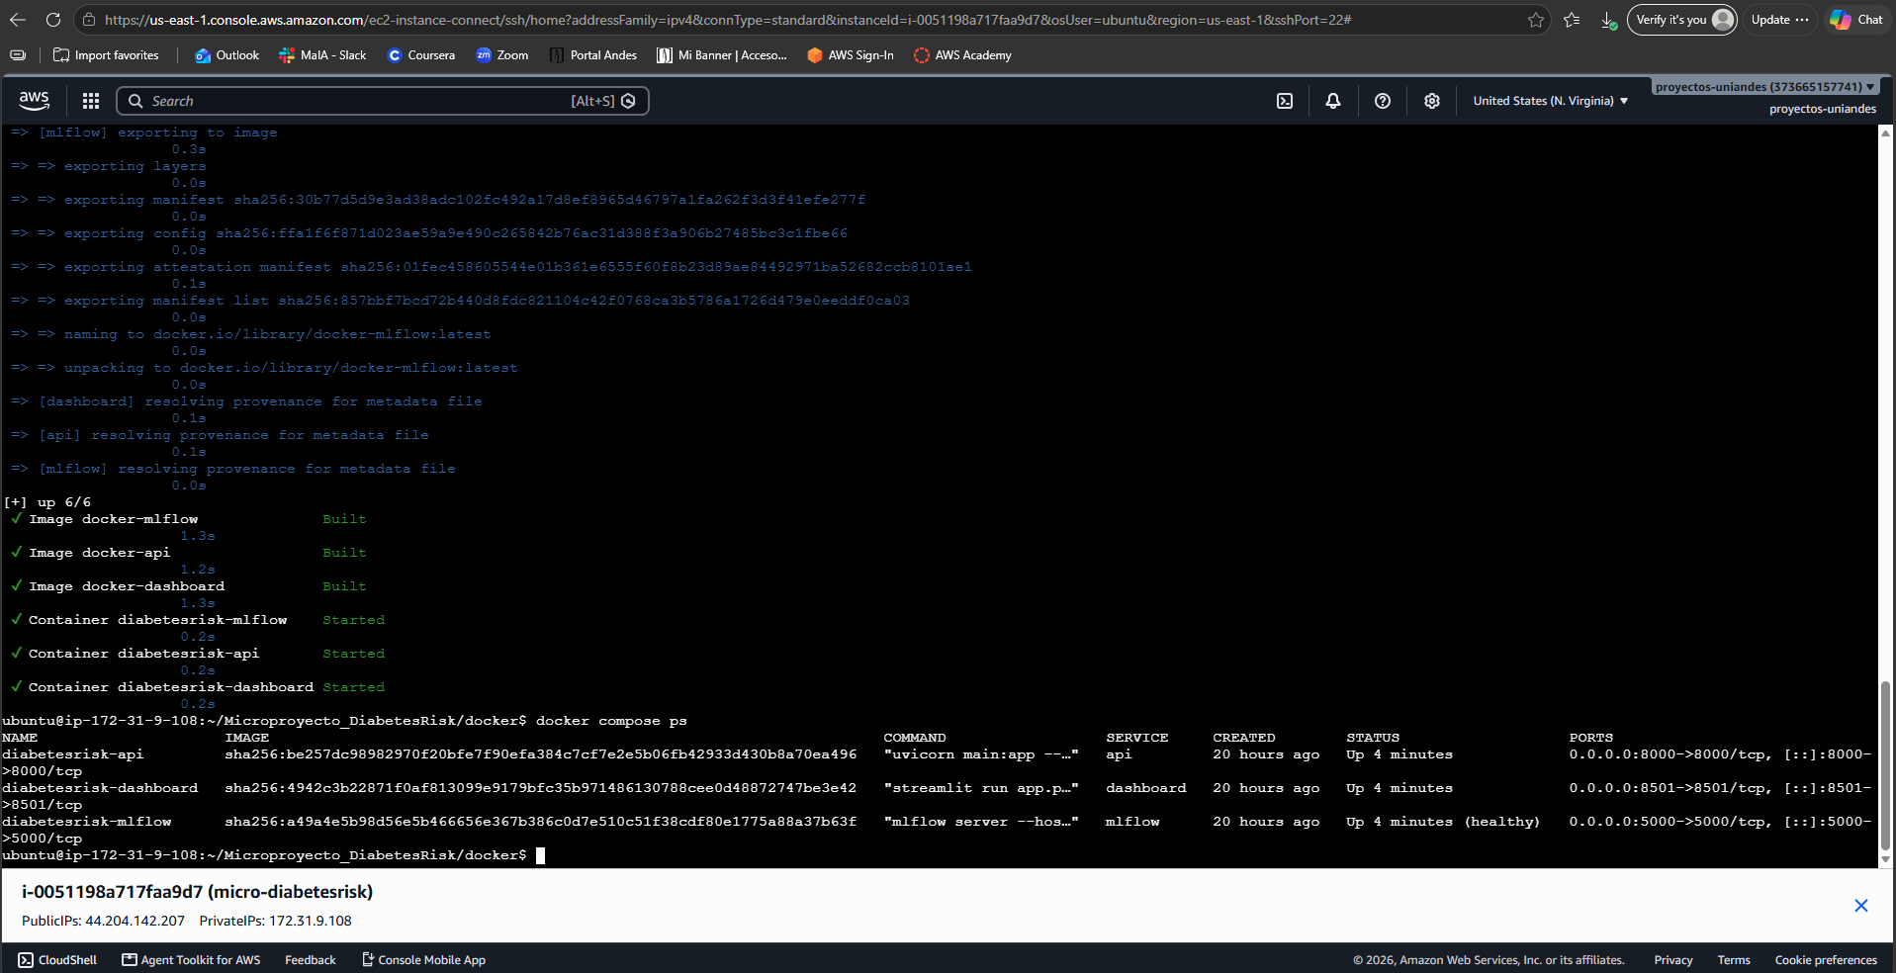
Figura 1. Salida de "docker compose ps" con los 3 servicios levantados.

7. Verificación funcional

- MLflow: http://<IP-DEL-SERVIDOR>:5000 → deben verse las 5 corridas del experimento "diabetesrisk".
- API: http://<IP-DEL-SERVIDOR>:8000/docs → probar "GET /health" y "POST /predict" desde la interfaz interactiva.
- Tablero: http://<IP-DEL-SERVIDOR>:8501 → completar el formulario y confirmar que aparece un resultado de riesgo.

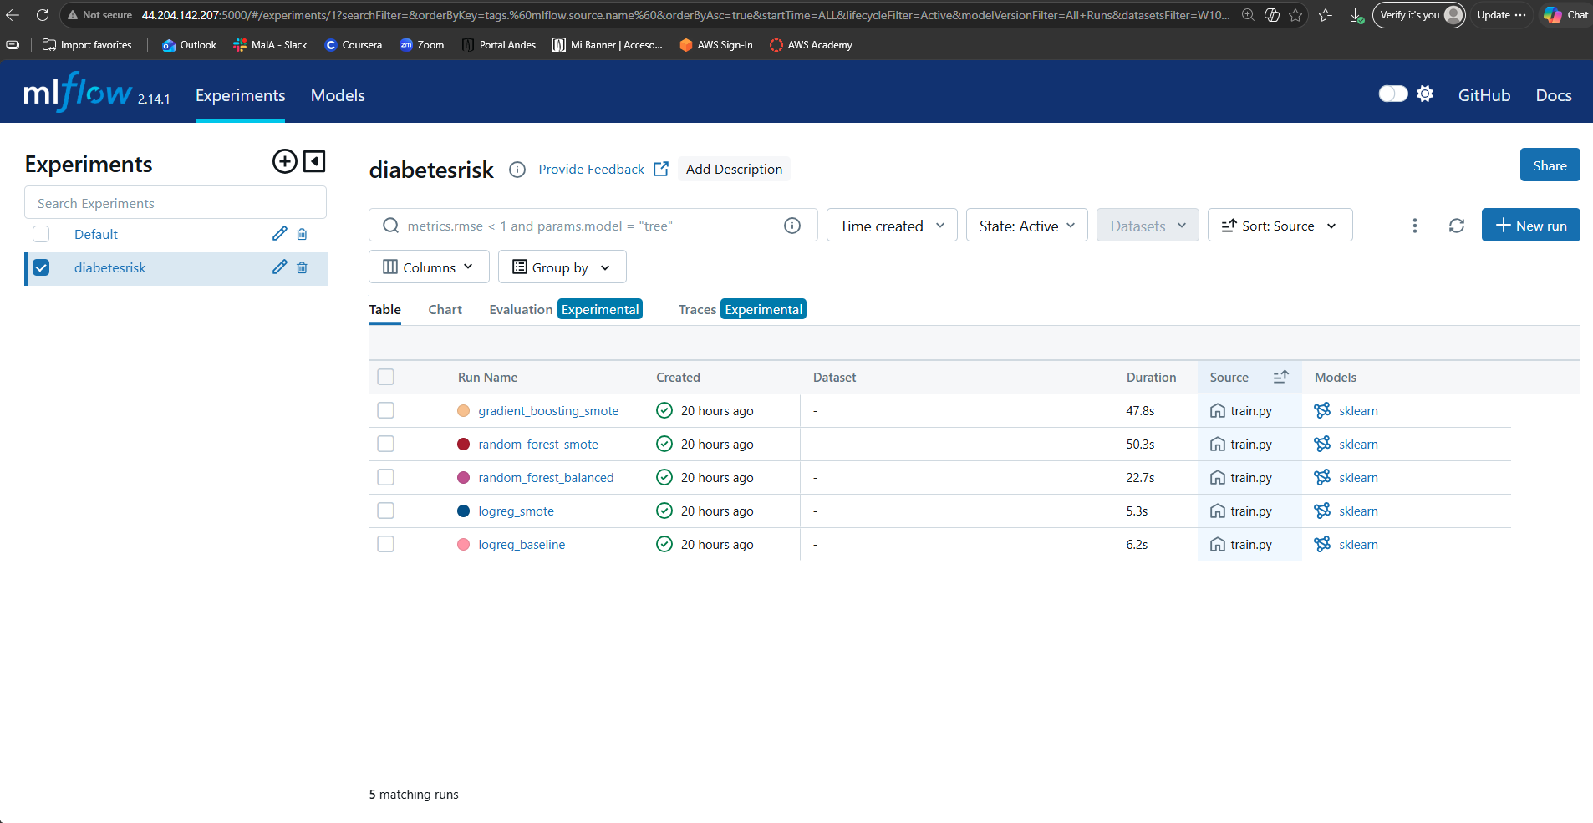
Figura 2. Experimento "diabetesrisk" en MLflow, con las 5 corridas generadas por el contenedor "trainer".
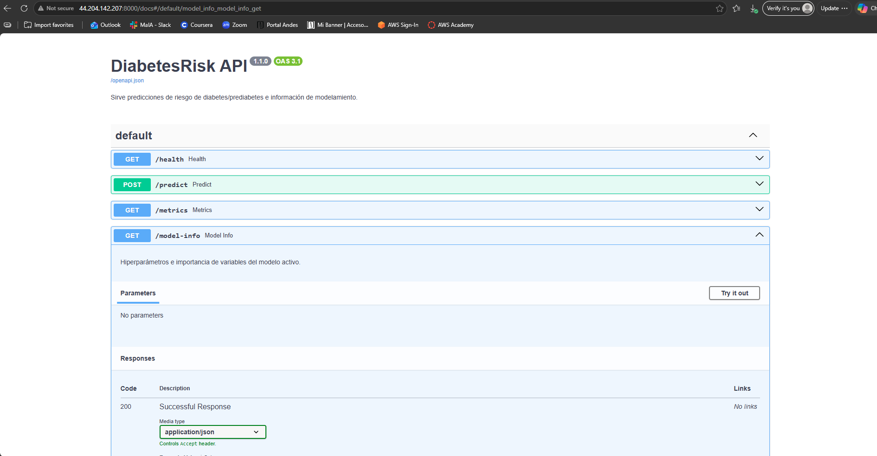
Figura 3. Documentación interactiva de la API ("/docs"), endpoint "/model-info".
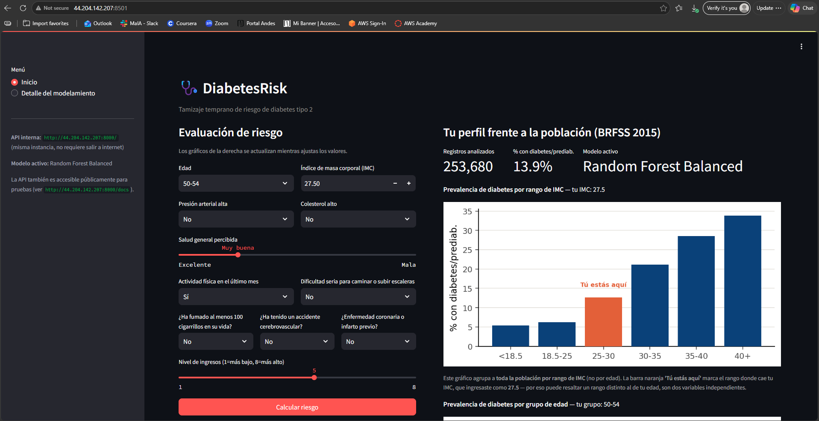
Figura 4. Dashboard con vista de Inicio, parámetros del lado izquierdo y indicadores del lado derecho.

8. Operación diaria

8.1 Ver logs de un servicio
docker compose logs -f api
docker compose logs -f dashboard
docker compose logs -f mlflow
docker compose --profile train logs trainer

8.2 Reentrenar los modelos
docker compose --profile train run --rm trainer
docker compose restart api # para que la API tome el model.pkl más reciente

8.3 Actualizar el código (tras un "git pull")
git pull
docker compose up -d --build mlflow api dashboard

9. Apagar el sistema sin perder información
Para detener los contenedores conservando el modelo entrenado y el historial de MLflow (recomendado al terminar de trabajar, y obligatorio antes de entregar el proyecto según las indicaciones del curso):
docker compose stop
No usar "docker compose down -v": el flag "-v" borra los volúmenes "mlflow-data" y "model-artifacts", eliminando el historial de MLflow y el modelo entrenado.

10. Solución de problemas comunes
Síntoma | Causa probable | Solución
"docker: unknown command: docker compose" | Solo está instalado Docker Engine, no el plugin Compose v2. | Seguir la sección 3 de este manual (repositorio oficial de Docker + docker-compose-plugin).
El puerto 5000/8000/8501 ya está en uso | Quedó un proceso previo corriendo (por ejemplo, de la versión con entornos virtuales). | Ubicarlo con "ps aux | grep -E 'mlflow|uvicorn|streamlit'" y matarlo con "kill <PID>" antes de levantar los contenedores.
La API responde 503 "Modelo no encontrado" | No se ha corrido el contenedor "trainer" todavía, o se corrió antes de crear el volumen compartido. | Ejecutar "docker compose --profile train run --rm trainer" y luego "docker compose restart api".
"dvc pull" falla por archivos sin guardar | Quedó un "model.pkl" u otro archivo modificado localmente que DVC no quiere sobrescribir. | No es necesario para Docker (el dataset .csv puede ya estar presente); si hace falta forzar, usar "dvc pull --force" con cuidado.
El tablero no puede conectarse a la API | La API no ha terminado de iniciar, o el contenedor "api" no está corriendo. | Revisar "docker compose ps" y "docker compose logs api"; reiniciar con "docker compose up -d --build api".

11. Desinstalación / limpieza completa
Para eliminar contenedores, imágenes y volúmenes del proyecto (borra también el modelo entrenado y el historial de MLflow):
docker compose down -v --rmi local

